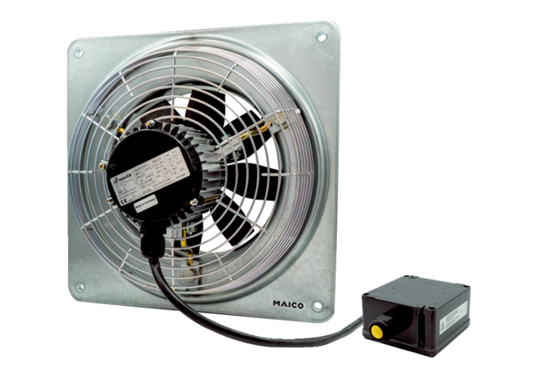Осевой настенный вентилятор DZQ 35/2 B Ex eКомплект поставки: 1 штукАссортимент: C
Номер артикула: 0083.0179Изготовитель: MAICO

